实验题目：光电效应法测普朗克常量

实验目的：了解光电效应的基本规律，并用光电效应的方法测量普朗克常量，并测定光电管的光电特性曲线。

实验仪器：光电管、滤波片、水银灯、相关电学仪器

实验原理：在光电效应中，光显示出粒子性质，它的一部分能量被物体表面电子吸收后，电子逸出形成光电子，若使该过程发生于一闭合回路中，则产生光电流。
实验原理图：
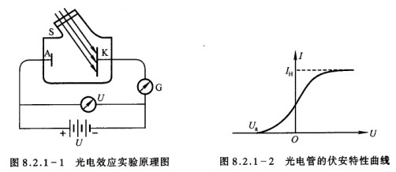
图一：原理图
光电流随加速电压差U的增加而增加，其大小与光强成正比，并且有一个遏止电位差U_{a}存在（此时光电流I=0）。
当U=U_{a}时，光电子恰不能到达A，由功能关系：
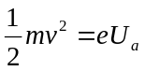
而每一个光子的能量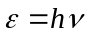，同时考虑到电子的逸出功A，由能量守恒可以知道：
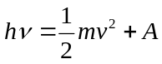
这就是爱因斯坦光电效应方程。
若用频率不同的光分别照射到K上，将不同的频率代入光电效应方程，任取其中两个就可以解出：
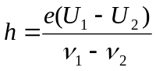
其中光的频率应大于红限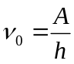，否则无电子逸出。根据这个公式，结合图象法或者平均值法就可以在一定精度范围内测得h值。
实验中单色光用水银等光源经过单色滤光片选择谱线产生；使用交点法或者拐点法可以确定较准确的遏止电位差值。

实验内容：1、在光电管入光口装上365nm的滤色片，电压为-3V，调整光源和光电管之间的距离，直到电流为-0.3μA，固定此距离，不需再变动；
2、分别测365nm,405nm,436nm,546nm,577nm的V-I特性曲线，从-3V到25V，拐点出测量间隔尽量小；
3、装上577滤色片，在光源窗口分别装上透光率为25%、50%、75%的遮光片，加20V电压，测量饱和光电流Im和照射光强度的关系，作出Im-光强曲线；
4、作Ua-V关系曲线，计算红限频率和普朗克常量h，与标准值进行比较。

数据处理和误差分析：
本实验中测量的原始数据如下：
电压U/V | -3.0 | -2.0 | -1.7 | -1.5 | -1.4 | -1.3 | -1.2 | -1.1 | -1.0 | -0.9 | -0.8
电流I/uA | -0.3 | -0.3 | -0.2 | -0.1 | 0.0 | 0.1 | 0.4 | 0.7 | 1.1 | 1.6 | 2.1
电压U/V | -0.7 | -0.6 | -0.5 | -0.4 | -0.3 | -0.2 | -0.1 | 0.0 | 0.1 | 0.2 | 0.3
电流I/uA | 2.6 | 3.2 | 3.7 | 4.4 | 5.1 | 5.8 | 6.5 | 7.2 | 7.7 | 8.4 | 9.0
电压U/V | 0.4 | 0.5 | 0.6 | 0.7 | 0.8 | 0.9 | 1.0 | 1.2 | 1.5 | 2.0 | 2.5
电流I/uA | 9.4 | 9.8 | 10.3 | 10.6 | 10.9 | 11.3 | 11.7 | 12.3 | 13.0 | 14.1 | 14.6
电压U/V | 3.0 | 4.0 | 5.0 | 7.0 | 10.0 | 15.0 | 20.0 | 25.0
电流I/uA | 15.4 | 16.5 | 17.2 | 18.3 | 19.2 | 19.8 | 20.0 | 20.1
表一：365nm光下电压和光电流

电压U/V | -3.0 | -2.0 | -1.3 | -1.0 | -0.9 | -0.8 | -0.7 | -0.6 | -0.5 | -0.4 | -0.3
电流I/uA | -0.2 | -0.2 | -0.1 | 0.0 | 0.1 | 0.4 | 0.7 | 1.1 | 1.6 | 2.3 | 3.0
电压U/V | -0.2 | -0.1 | 0.0 | 0.1 | 0.2 | 0.3 | 0.4 | 0.5 | 0.6 | 0.7 | 0.8
电流I/uA | 3.7 | 4.4 | 5.0 | 5.6 | 6.1 | 6.5 | 6.9 | 7.4 | 7.7 | 8.0 | 8.2
电压U/V | 0.9 | 1.0 | 1.2 | 1.5 | 2.0 | 2.5 | 3.0 | 4.0 | 5.0 | 7.0 | 10.0
电流I/uA | 8.4 | 8.7 | 9.0 | 9.6 | 10.1 | 10.8 | 11.2 | 11.7 | 12.1 | 12.9 | 13.3
电压U/V | 15.0 | 20.0 | 25.0
电流I/uA | 13.7 | 13.9 | 14.0
表二：405nm光下电压和光电流

电压U/V | -3.0 | -2.0 | -1.5 | -1.2 | -1.0 | -0.9 | -0.8 | -0.7 | -0.6 | -0.5 | -0.4
电流I/uA | -0.1 | -0.1 | -0.1 | -0.1 | 0.0 | 0.0 | 0.1 | 0.3 | 0.6 | 1.0 | 1.5
电压U/V | -0.3 | -0.2 | -0.1 | 0.0 | 0.1 | 0.2 | 0.3 | 0.4 | 0.5 | 0.6 | 0.7
电流I/uA | 2.1 | 2.7 | 3.4 | 3.9 | 4.4 | 4.9 | 5.3 | 5.6 | 5.9 | 6.2 | 6.4
电压U/V | 0.8 | 0.9 | 1.0 | 1.2 | 1.5 | 2.0 | 2.5 | 3.0 | 4.0 | 5.0 | 7.0
电流I/uA | 6.6 | 6.8 | 7.0 | 7.3 | 7.8 | 8.3 | 8.7 | 9.1 | 9.6 | 9.8 | 10.1
电压U/V | 10.0 | 15.0 | 20.0 | 25.0
电流I/uA | 10.5 | 10.8 | 10.9 | 10.9
表三：436nm光下电压和光电流

电压U/V | -3.0 | -2.0 | -1.5 | -1.0 | -0.8 | -0.6 | -0.5 | -0.4 | -0.3 | -0.2 | -0.1
电流I/uA | 0.0 | 0.0 | 0.0 | 0.0 | 0.0 | 0.0 | 0.0 | 0.2 | 0.6 | 1.2 | 1.7
电压U/V | 0.0 | 0.1 | 0.2 | 0.3 | 0.4 | 0.5 | 0.6 | 0.7 | 0.8 | 0.9 | 1.0
电流I/uA | 2.2 | 2.6 | 3.0 | 3.2 | 3.5 | 3.7 | 3.9 | 4.0 | 4.2 | 4.3 | 4.4
电压U/V | 1.2 | 1.5 | 2.0 | 2.5 | 3.0 | 4.0 | 5.0 | 7.0 | 10.0 | 15.0 | 20.0
电流I/uA | 4.6 | 4.8 | 5.2 | 5.4 | 5.5 | 5.8 | 5.9 | 6.1 | 6.2 | 6.3 | 6.4
电压U/V | 25.0
电流I/uA | 6.4
表四：546nm光下电压和光电流

电压U/V | -3.0 | -2.0 | -1.5 | -1.0 | -0.7 | -0.5 | -0.4 | -0.3 | -0.2 | -0.1 | 0.0
电流I/uA | 0.0 | 0.0 | 0.0 | 0.0 | 0.0 | 0.0 | 0.1 | 0.2 | 0.5 | 0.8 | 1.0
电压U/V | 0.1 | 0.2 | 0.3 | 0.4 | 0.5 | 0.6 | 0.7 | 0.8 | 0.9 | 1.0 | 1.5
电流I/uA | 1.2 | 1.4 | 1.5 |  | 1.6 |  | 1.7 |  |  | 1.8 | 1.9
电压U/V | 2.0 | 3.0 | 5.0 | 10.0 | 15.0 | 20.0 | 25.0
电流I/uA | 2.0 | 2.0 | 2.1 | 2.1 | 2.2 | 2.2 | 2.2
表五：577nm光下电压和光电流

100% | 75% | 50% | 25% | 0%
2.2 | 1.8 | 1.1 | 0.6 | 0
表六：在不同透光率下的饱和光电流（577nm光下）
电流单位：μA

根据以上表一至表五的数据，可分别作出各种不同波长（频率）光下，光电管的V-I特性曲线：
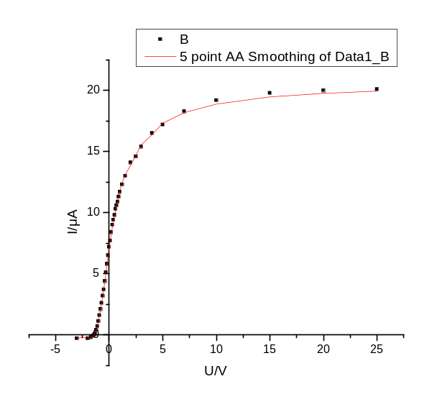图二：365nm光下光电管的伏安特性曲线

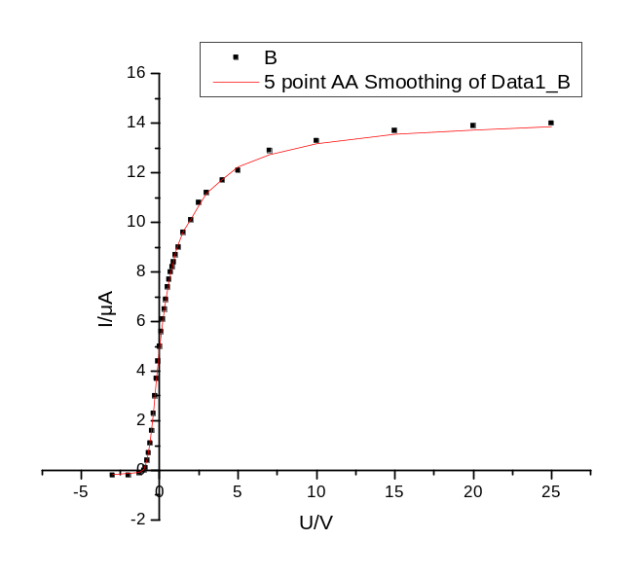图三：405nm光下光电管的伏安特性曲线

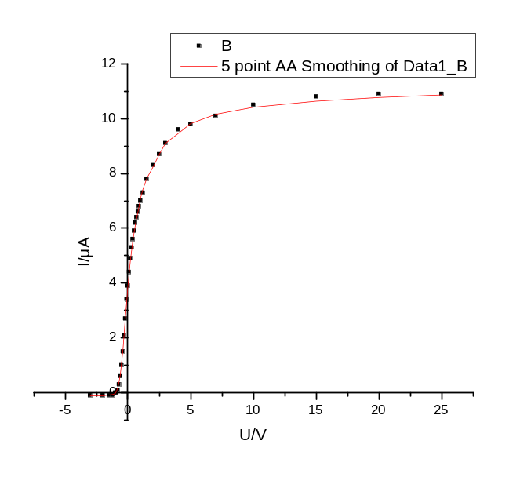图四：436nm光下光电管的伏安特性曲线

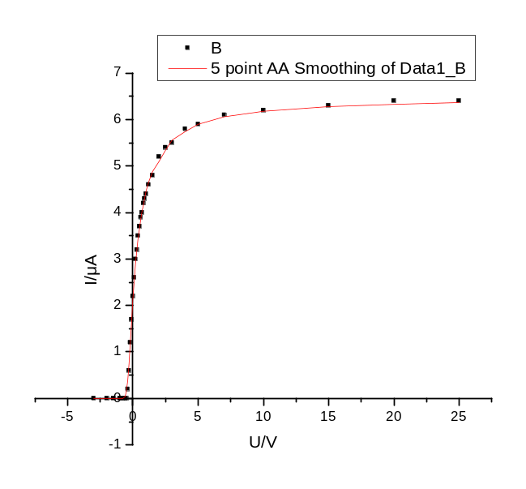图五：546nm光下光电管的伏安特性曲线

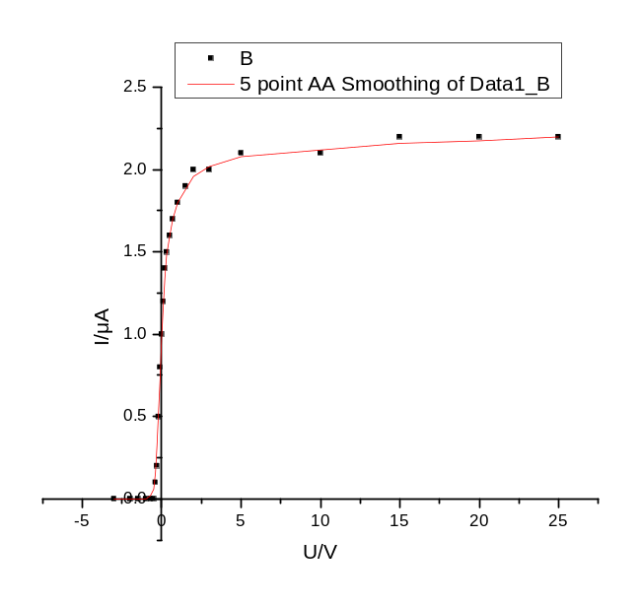图六：577nm光下光电管的伏安特性曲线

根据以上五个图，利用拐点法可确定在不同光频率下的遏止电压差值，列表如下：

λ/nm | ν/Hz | Ua/V
365 | 8.22×10¹⁴ | 1.58
405 | 7.41×10¹⁴ | 1.14
436 | 6.88×10¹⁴ | 1.04
546 | 5.49×10¹⁴ | 0.69
577 | 5.20×10¹⁴ | 0.53
表七：光频率和遏止电压的关系
由此作出频率-遏止电压图，用直线拟合：
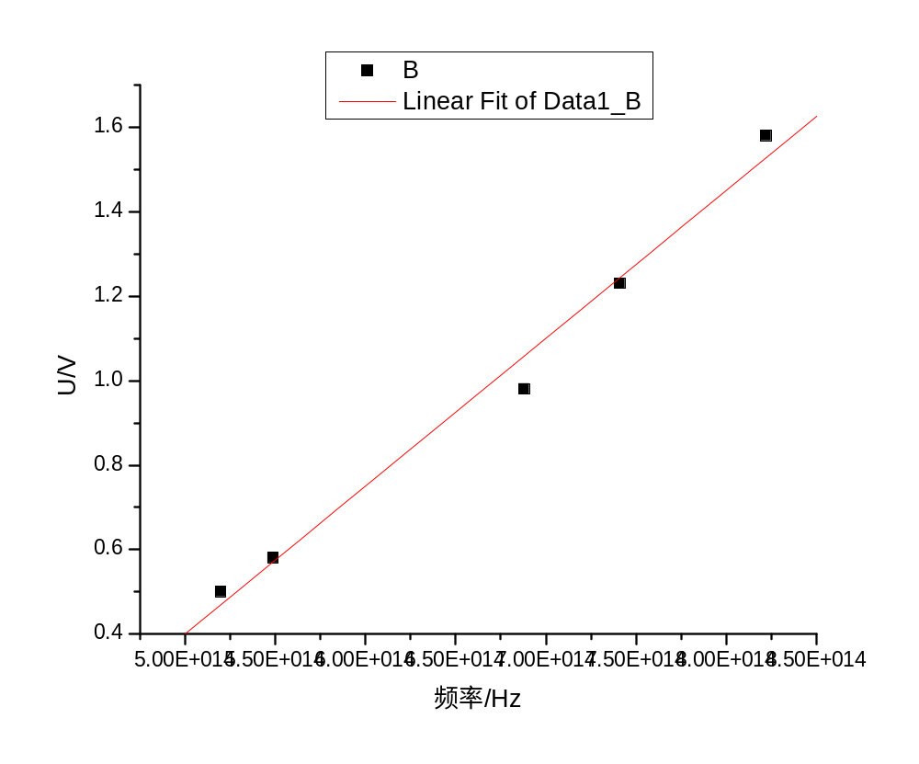
图七：频率-遏止电压图
其中该直线的斜率k=h/e。
利用最小二乘法计算直线斜率，得：
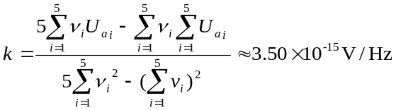
故可求得r=0.984。
那么斜率的相对标准差为
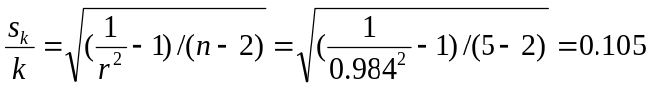

普朗克常量的实验平均值为
又对该实验而言，Δ_{B}=0.1V，其相对标准差为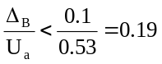（取最大误差进行计算）。
取P=0.997，那么普朗克常量的展伸不确定度为：
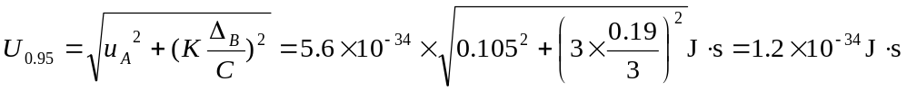
得到普朗克常量的最终表达形式为：
将结果和公认值比较，发现偏差较大，但仍然在（-3σ，3σ）范围内，可以认为在一定范围内符合要求。本实验得出的结果误差较大，原因主要是电学仪器示数不稳定造成读数偏差，以及在读图过程中判断拐点的偏差有关。

对于光电管K的逸出功，根据公式A=hν-eU_{a}，分别计算五种频率下A的值：
365nm下：A₁=2.08×10⁻¹⁹J
405nm下：A₂=2.32×10⁻¹⁹J
436nm下：A₃=2.19×10⁻¹⁹J
546nm下：A₄=1.97×10⁻¹⁹J
577nm下：A₅=2.06×10⁻¹⁹J
故平均值：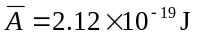，再利用误差传递公式：
那么逸出功的最终表达式为：

考虑红限频率，由于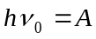，那么
由误差传递公式，那么
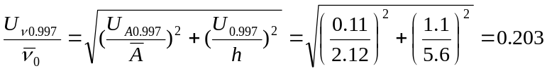
故红限频率的最终表达式为：
（此实验不用算不确定度）

对于表六中关于光电流和光强度的关系，可以作出下图：
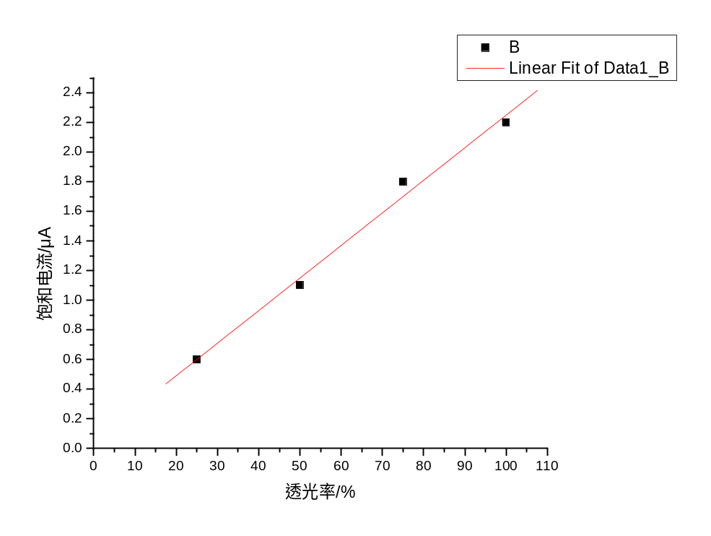
图八：光饱和电流和光强度的关系

从上图可以看出，在误差范围内，光饱和电流和光强度成正比例关系。（在这里不作定量计算）

